Bericht Erfassungsraten von DFLD Stationen

Analyse der von Herrn Weise gelieferten Daten auf Erfassungsquote als Funktion des Fangradius

Matthias Lochmann (Hessisches Landesamt für Naturschutz, Umwelt und Geologie)

**Table of content**

**List of figures**

**List of tables**

Diese Analyse wurde in RMarkdown geschrieben. Zum technischen Hintergrund siehe Xie (2015). Der Code der Analyse und die verwendeten Eingangsdaten wird unter dem öffentlich zugänglichen Repositorium <https://github.com/Ma-Loma/DFLD_Erfassungsraten.git> versioniert.

# Ausgangsfrage

Welcher Einfluss hat der Fangradius und weitere Parameter auf die Erfassungsrate der DFLD-Messstationen.

# Einlesen der CSV-Dateien

Von den von Herrn Weise bereitgestellten Daten lese ich zunächst nur die mit von ihm präferierten Fangradien in R ein.

## [1] "data/072_2023-05-01_2023-07-31.csv" "data/205_2023-05-01_2023-07-31.csv" "data/218_2023-05-01_2023-07-31.csv"  
## [4] "data/228_2023-05-01_2023-07-31.csv" "data/297_2023-08-01_2023-10-01.csv" "data/full_data.csv"   
## [7] "data/full_data_ansi.csv"

In diesen Daten habe ich dann noch die Zeitdaten besser für R verarbeitbar gemacht.

# Betrachtete Messstationen

Von den in Abb. dargestellten Messpunkten wurden die fünf DFLD Stationen Hanau/Steinheim 1 ooo, Rodgau ooo, Wiesbaden/Erbenheim ooo, Mainz/Universitätsmedizin ooo, Frankfurt/Gallus ooo betrachet.

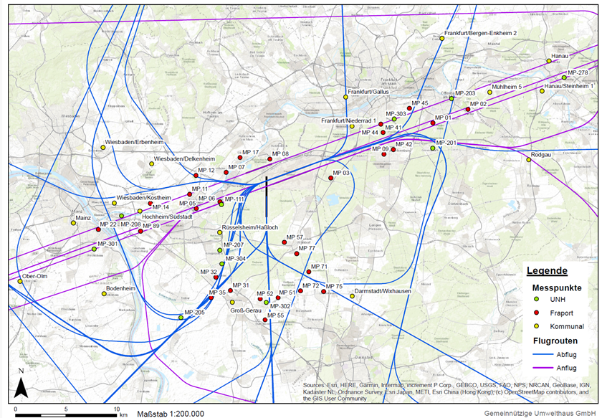

**Abb.** **:** Karte der Messpunkte

Graphische Darstellung nach Fangradius in Abb. , nach Analysemethode in Abb. und nach Messpegel in Abb. .

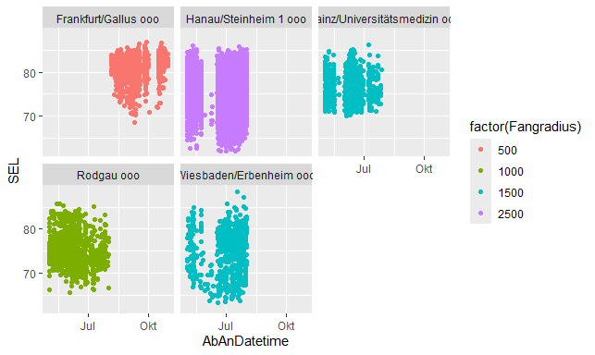

**Abb.** **:** Graphische Darstellung der Daten mit präferiertem Fangradius

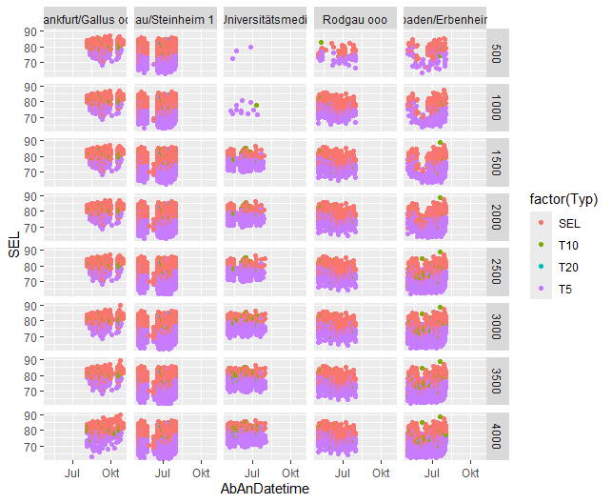

**Abb.** **:** Graphische Darstellung der Daten nach Fangradius

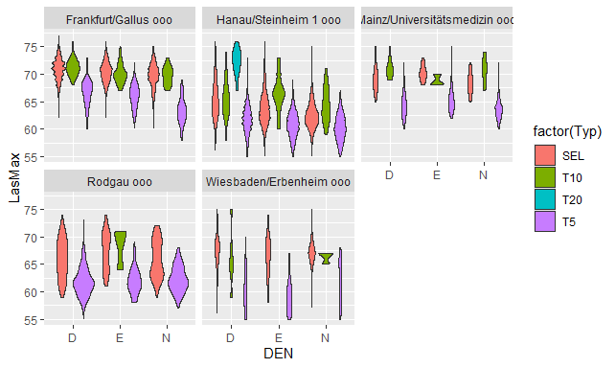

**Abb.** **:** Graphische Darstellung der Daten mit präferiertem Fangradius nach gewählter Dauerschall-Analysemethode



**Abb.** **:** Graphische Darstellung der Daten mit präferiertem Fangradius nach Schwelle

# Formeln

## Dauerschallpegel

Der Dauerschalldruckpegel gemäß DIN 45643:2011 ist definiert als

$$L_{p,A,eq,T}=10lg\left(\frac{t_{0}}{T}\sum_{I=1}^{N}{{10}^{L_{p,A,E,i}/10 \text{dB}}}\right) \text{dB}$$

mit

$$L_{p,A,E,i}=10lg\left(\frac{1}{t_{0}}∫\frac{P_{A,i}{\left(t\right)}^{2}}{p_{0}^{ 2}}\right) \left(=SEL\right).$$

## Erfassungsdauern

Eine gewisse Herausforderung ist die korrekte Erfassung der Erfassungsdauern.

So ist beispielsweise die Dauer der Nacht bei Zeitumstellungen unterschiedlich:

| ZeitLabel | Datum | Intervall | Dauer [s] |
| --- | --- | --- | --- |
| N | 2025-03-29 | 2025-03-29 22:00:00 CET--2025-03-30 06:00:00 CEST | 25.200 |
| N | 2025-03-30 | 2025-03-30 22:00:00 CEST--2025-03-31 06:00:00 CEST | 28.800 |

# Graphen

Dauerschallpegel aller Flieger

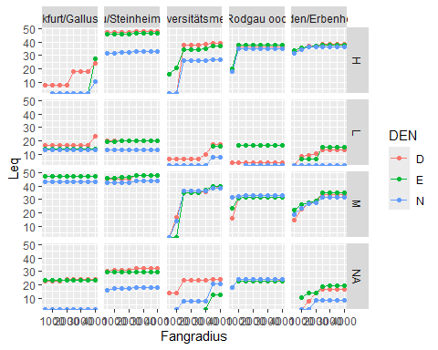

Erfassungsquote aller Flieger

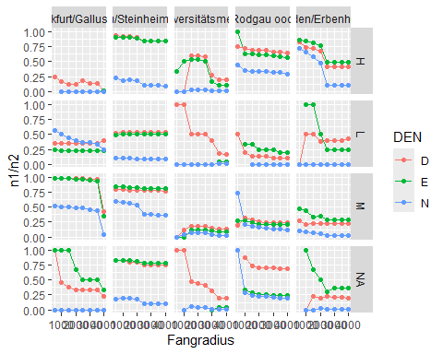

Nun n1 und n2.

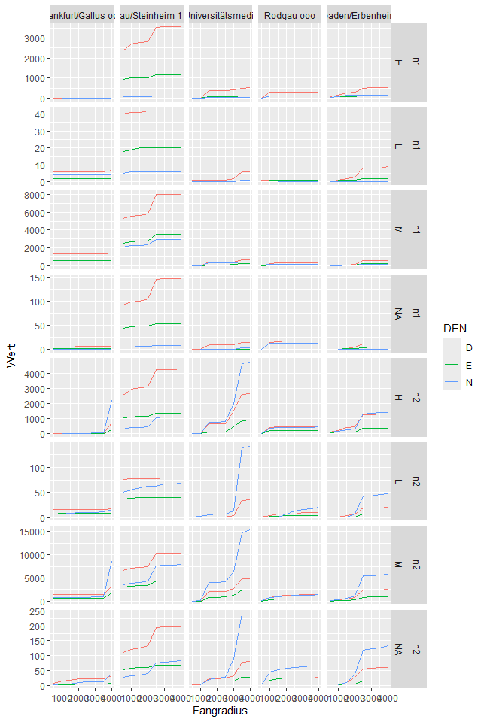

# Literatur

Xie, Yihui. 2015. *Dynamic Documents with R and Knitr*. 2nd ed. Boca Raton, Florida: Chapman; Hall/CRC. <http://yihui.name/knitr/>.